الجمهورية الجزائرية الديمقراطية الشعبية
مديرية التربية لولايـــــــــــــــــة قالمة السنة الدراسية: 2023/2024
متوســـــطة : نويوات شويطر السعيد - وادي زناتي المستوى : 2 متوسط المــــــــــــــــــــــــــــــــــــــــــــــــــــــــــــــــــــــــــــدة : 1 سا و 30 د

الاختبــــار الأول في مادة العلـــــوم الفيزيائيــة والتكنولوجــــــيا

الجــــــــــــــزء الأول: (12ن)
الوضعية الأولى (06ن):
الجــــــــــــــزء الأول: ضع علامة (×) على الإجابة أو الإجابات الصحيحة: ( ملاحـــــــــــــــــــــــــــــظة : كل إجابة خاطئة تُلغي معها إجابة صحيحة )

: النموذج الحبيبي :
أ) نموذج المجهري للمادة.
بـــــــ) لا يستطيع تفسير التحولات الفيزيائية.
جـ) لا يستطيع تفسير التحولات الكيميائية.

:النموذج الجزئي :
أ) يستطيع تفسير التحولات الفيزيائية.
بـــــــ) يستطيع تفسير التحولات الكيميائية.
جـ) يمثل بمعرفة عدد و نوع الذرات المكونة له.

: الـــــــذرة هي :
أ) أصغر وحدة تتكون منها المادة.
بــــــــ) يمكن الحصول عليها انطلاقا من تقسيم الجزيء .
جـ) لا يمكن مشاهدتها بالعين المُجردّة.

الجــــــــــــــزء الثاني: أجب بصحيح أو خطأ مع تصحيح الخطأ إن وُجد :
- جزيئات الماء السائل تختلف عن جزئيات بخــــــار الماء . (...........)
- للكشف عن غاز ثنائي الهيدروجين نقرب عود ثقاب مشتعل من الأنبوب فتحدث فرقعة خفيفة. (...........)
- في التحولات الفيزيائية تتفكك الجزيئات لتعطي جزيئات جديدة. (...........)
- نكتب الصيغة الكيميائية للجزيء انطلاقًا من معرفة عدد و نوع الذرات. (...........)

الوضعية الثانية (06ن):
عبد الودود تلميذ يدرس في السنة الثانية متوسط أثناء مراجعة لدروسه أراد إختبار معلوماته حيث قام برسم جدول لكنّه لم يستطيع إكمال الجدول لأنّه لم يكن يُركز مع أستاذه أثناء الدرس.
- ساعد عبد الودود على إكمال الجدول :
اسم (الذرة أو الجزيء) | ..................... | ........................ | ....................... | كبريت الحديد
عدد و نوع  الذرات | ذرتا نحاس منفصلتين | .........................  ......................... | .........................  ......................... | .........................  .........................
تمثيل
(الذرة أو الجزيء)
الرمز أو الصيغة الكيميائية | ..................... | 2CO | ........................ | .........................
أقلب الصفحة 2/1

الجـــــــــــــــــزء الثاني:

الوضعية الإدماجية (08ن):
تستعمل معظم العائلات الجزائرية غاز المدينة (غاز الميثان) كالطبخ و تشغيل المدفأة و سخّان الماء في فصل الشتاء إلا أنّه و بسبب عدم تتبع الاحتياطات الأمنية اللازمة يؤدي إلى حوادث خطيرة على صحة الإنسان و سلامته.
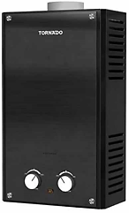
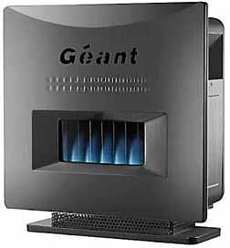
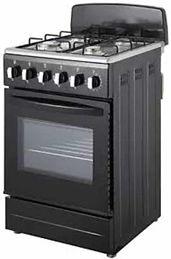
يتم احتراق غاز الميثان (يتكون جزيئه من: ذرة كربون وأربع ذرات هيدروجين) بوجود وفرة من غاز الأكسجين فينتج لنا غاز يُعكر رائق الكلس وبخـــــــــار الماء.

- مـــــا نوع التحول الحاصل؟ برّر إجابتك؟
- عبّر عن التحول الحاصل حرفيًا ثم باستعمال نوع الجزئيات (النموذج الجزئي) ونـــــــوع الذرات وكذلك الصيغة الكيميائية مع ذكر الحالة الفيزيائية. وفق الجدول التالي:
بعد التحول | قبل التحول | احتراق غاز الميثان
 |  | بالأسمــــاء
نوع الجزيئات
(النموذج الجزئي)
الصيغة الكيميائية +
الحالة الفيزيائية
 |  | نوع الذرات

- ماذا تستنتج فيما يخص نوع الذرات و نوع الجزيئات ؟
- قدّم الاحتياطات الأمنية اللازمة لتجنب وقوع مثل هذه الحوادث الناجمة عن استعمال غاز المدينة. (أذكر 2 فقط).
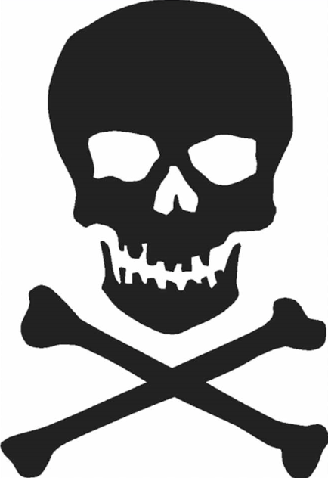
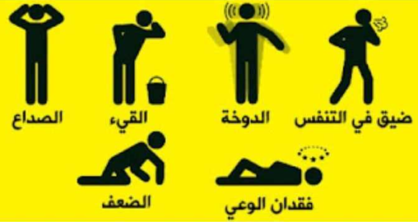
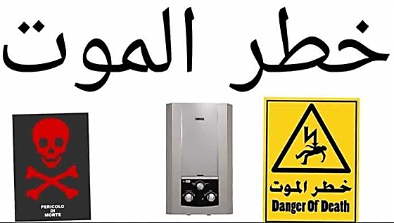
انتهى 2/2 بالتوفيق

